切面觀自在

學習階段 | ： | 三
學習範疇 | ： | 度量、圖形與空間範疇
學習單位 | ： | 幾何簡介
基本能力 | ： | KS3-MS4-7  繪畫簡單立體的橫切面
簡介：
教師派發「切面觀自在」工作紙。

學生利用PowerPoint檔案 “Sections.pps”去完成工作紙。
（需先安裝Cabri 3D Ver 2.0或以上版本。可網上下載試用版。）

學生探究如何得出正方體及正四面體的不同形狀的切面。

學習單位：幾何簡介 – 「切面觀自在」工作紙

切面觀自在
題一
開啟檔案“Sections.pps”， 按「開始」按鈕可看到以下畫面：
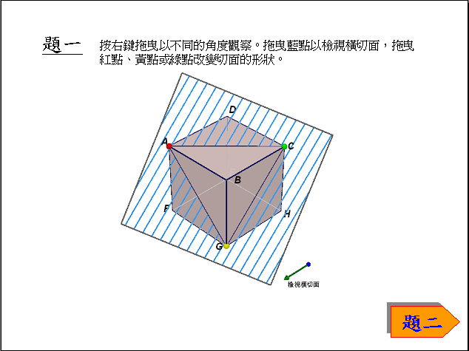

畫面顯示一個正方體ABCDEFGH。按右鍵拖曳以不同的角度觀察圖形。
圖中，紅點、綠點及黃點分別可在 ΔABD之間、ΔBCD之間及ΔBGH之間活動。一塊穿過紅點、綠點及黃點的平面將正方體切開。拖曳藍點移走立體位於平面之上的部份。觀察立體被平面切開所得的切面。
(a) 在以下方格內繪畫所得的切面，並寫出切面形狀的名稱。

切面是一個 形。

(b) 將紅點拖曳到D點的位置，而綠點及黃點保留在C及G的位置。觀察切面的變化。
在以下方格內繪畫所得的切面，並寫出橫切面形狀的名稱。

切面是一個 形。

(c) 拖曳紅點、綠點及黃點，探究如何切出下列各種圖形的切面，並在方格內的正方體畫出這個切面，如 (c)(i) 所示。

(i) | 切面：不等邊三角形 | (ii) | 切面：等腰三角形
(iii) | 切面：梯形 | (iv) | 切面：平行四邊形
(v) | 切面：五邊形 | (vi) | 切面：正六邊形

題二
按「題二」按鈕可看到以下畫面：
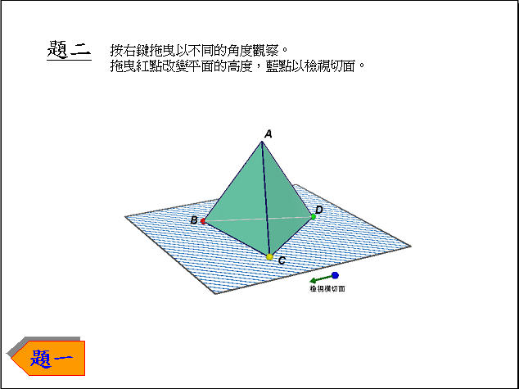

畫面顯示一個正四面體ABCD。按右鍵拖曳以不同的角度觀察圖形。
圖中，紅點、綠點及黃點分別可AB、AD及 ΔACD之間活動。一塊穿過紅點、綠點及黃點的平面將正四面體切開。拖曳藍點可觀察立體被平面切開所得的切面。

拖曳紅點、綠點及黃點，探究如何切出下列各種圖形的切面，並在方格內的正方體畫出這個切面。

(i) | 切面：等邊三角形 | (ii) | 切面：等腰三角形
(iii) | 切面：長方形 | (iv) | 切面：正方形
學習單位：幾何簡介 – 「切面觀自在」工作紙

切面觀自在（答案）
題一
開啟檔案“Sections.pps”， 按「開始」按鈕可看到以下畫面：

畫面顯示一個正方體ABCDEFGH。按右鍵拖曳以不同的角度觀察圖形。
圖中，紅點、綠點及黃點分別可在 ΔABD之間、ΔBCD之間及ΔBGH之間活動。一塊穿過紅點、綠點及黃點的平面將正方體切開。拖曳藍點移走立體位於平面之上的部份。觀察立體被平面切開所得的切面。
(a) 在以下方格內繪畫所得的切面，並寫出切面形狀的名稱。

切面是一個 等邊三角 形。

(b) 將紅點拖曳到D點的位置，而綠點及黃點保留在C及G的位置。觀察切面的變化。
在以下方格內繪畫所得的切面，並寫出橫切面形狀的名稱。

切面是一個 長方 形。

(c) 拖曳紅點、綠點及黃點，探究如何切出下列各種圖形的切面，並在方格內的正方體畫出這個切面，如 (c)(i) 所示。

(i) | 切面：不等邊三角形 | (ii) | 切面：等腰三角形
(iii) | 切面：梯形 | (iv) | 切面：平行四邊形
(v) | 切面：五邊形 | (vi) | 切面：正六邊形

題二
按「題二」按鈕可看到以下畫面：

畫面顯示一個正四面體ABCD。按右鍵拖曳以不同的角度觀察圖形。
圖中，紅點、綠點及黃點分別可AB、AD及 ΔACD之間活動。一塊穿過紅點、綠點及黃點的平面將正四面體切開。拖曳藍點可觀察立體被平面切開所得的切面。

拖曳紅點、綠點及黃點，探究如何切出下列各種圖形的切面，並在方格內的正方體畫出這個切面。

(i) | 切面：等邊三角形 | (ii) | 切面：等腰三角形
(iii) | 切面：長方形 | (iv) | 切面：正方形

